这两天做了一个TPS40210的升压电路，想从12V升到24V，Io=2A。电路参照datasheet的第一个应用电路，参数就输出电容从40uF换成了100uF，栅极驱动电阻从3.3Ω改成了10Ω。
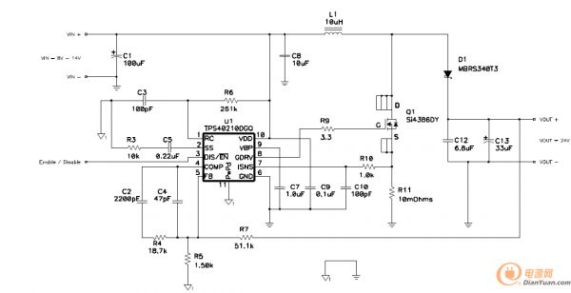

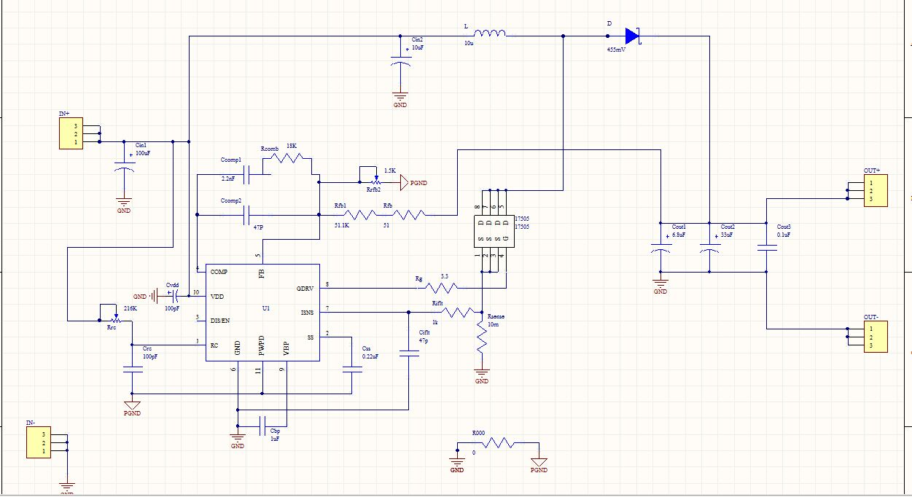

在Layout方面也参考了该芯片的评估板，考虑了单点接地，
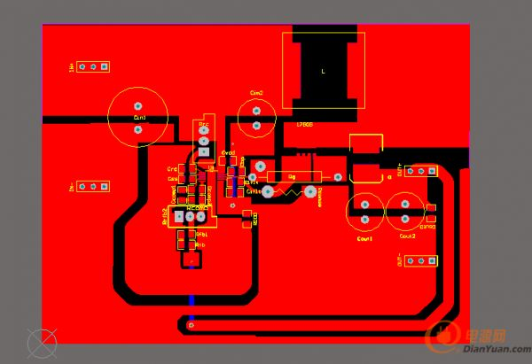
可是上电后输出为电源电压，电路直通了，MOS管根本没工作。MOS用的TI的CSD17505贴片MOS，开启电压1.5V，是一片低压MOS，TPS40210的GDRV输出电压为7V， 电流400mA。之前做过这个电路来驱动IRF540N，但也驱动不了，后来才换成了CSD17505但还是工作不了。
用示波器观察GDRV没有输出，1脚RC振荡波形正常，为350KHz左右。
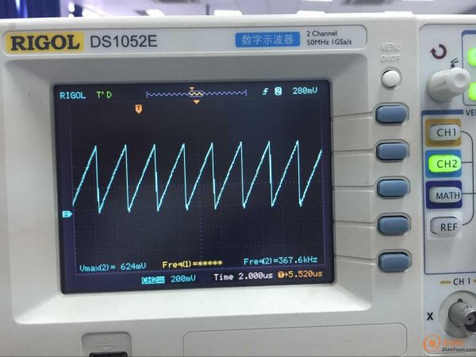
频率与计算参数差不多，2脚电压为900多mV，没有重启充电的现象，3脚悬空，4脚COMP端输出一个190mV左右的直流电压，这里居然不是锯齿波。5脚FB端有时测得190mV左右，有时又为450mV左右。但是按照输出电源电压12V，通过分压比计算应该为450mV，电流反馈端没信号，因为MOS压根没工作。9脚VBP端输出8V左右。整个电路处于异常状态，芯片也没自动重启。
后来重新上电测试，听到MOS管在叫，测了一下栅极波形
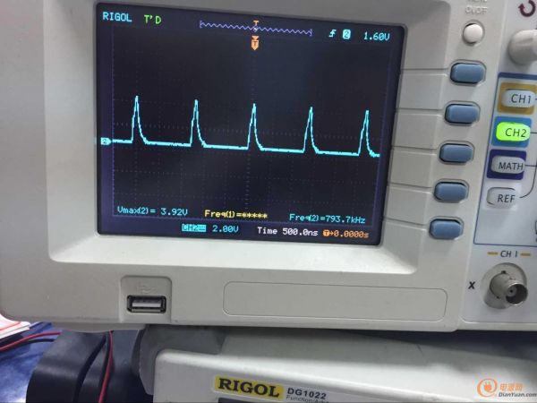​
这是占空比为3.5%的一个尖峰脉冲，电压也不是正常的驱动电压8V ,但这时测得2脚SS端电压为2V左右，FB端450mV左右，但还是没有正常工作。
请大神们帮帮忙，这个板子我花了三天时间，做了5块测试板，改了各种参数，布局都出不来结果，网上有人用这个芯片大多是带不动负载，我这个连电压都升不上去，都快奔溃了，跪求大神帮忙~@-@

